Homilie – Maria Geboorte 06.09.2015
Micha 5, 1-4a / Matteüs 1, 1-16.18-23

Vandaag vieren wij – weliswaar twee dagen te vroeg – de verjaardag van Maria, zoals wij allemaal onze verjaardag vieren. Dat lijkt dus niets bijzonders. Maar van heiligen vieren wij normaal gesproken alleen hun sterfdag, hun geboortedag voor de hemel, voor het echte leven. Dat getuigt op een beslissende manier van onze christelijke kijk op de betekenis en de zin van het leven. De gelovige ziet dit leven als een geboorteproces, dat begint als we ter wereld komen en geboren zijn. Gedurende dit leven zijn we bezig mens te wórden en we zijn het pas echt helemaal, als we helemaal niet meer van deze wereld zijn: 'helemaal geboren' (Thomas Merton). Zo is het bij alle mensen, bij alle heiligen.

Maar zo is het niet bij Maria. Maria is meteen al bij haar aardse geboorte helemaal vol van hemels leven, helemaal geboren. Maria werd tegelijkertijd voor de aarde en voor de hemel geboren. Daarom is voor de Kerk ook de aardse geboortedag van Maria een reden om te feesten. Het gaat hier om een mens die vanaf het allerprilste begin God van ganser harte heeft bemind, met geheel haar ziel, met geheel haar verstand en geheel haar kracht. De genade deed haar samen zijn met God in de hemel, precies zoals haar lichaam haar deed samen zijn met de mensen op aarde.

Wij vieren dus de geboortedag van moeder, zeg maar: de verjaardag van moeder. Dit feest heeft dan ook een familiale klank. Het gaat hier om de viering van een familiale verbondenheid. God is onze Vader, Christus onze Broeder, Maria onze moeder, wij onder elkaar broeders en zusters. Onze liturgische feesten zijn dus eigenlijk familiefeesten.

In het evangelie hebben we zojuist de stamboom van Jezus Christus voorgelezen. Zo komt het feest dichter bij de Schrift. Maria Geboorte, zo zou men kunnen zeggen, is het feest van de stamboom van Jezus, zijn verworteling in het menselijk geslacht. We zouden eigenlijk vandaag, samen met het feest van Maria Geboorte, ook Joachim en Anna kunnen vieren, de ouders van Maria. Maar die hebben hun eigen feestdag op 26 juli gekregen.

Hoe ziet die menselijke verworteling eruit? Er staan in die stamboom bijna alleen maar namen van mannen, er worden maar vier vrouwennamen genoemd: Tamar (1), Rachab (2), Ruth (3) en Batséba (4).
Juda was de vader van Peres en Zerach, die uit Tamar geboren werden (1).
Salomo was de vader van Boaz, die uit Rachab geboren werd (2);
Boaz was de vader van Obed, geboren uit Ruth (3).
David was de vader van Salomo, die geboren werd uit Batséba, de vrouw van Uria (4).

Nu moet je weten: Tamar was de schoondochter van Juda, zij had een zondige verhouding met haar schoonvader (Gen. 38); Rachab was prostituee en landverraadster, bovendien een Kananeese, dus niet-joodse (Jozua 2); Ruth was een Moabitische, met andere woorden een buitenlandse, dus ook een niet-joodse (Ruth); en Batseba tenslotte, de vrouw van Uria, werd zwanger van koning David (2 Sam. 11-12). Niet direct de meest frisse verhalen.

Maar de vijfde vrouw in de stamboom van Jezus is Maria: "Jakob nu was de vader van Jozef, de man van Maria, en uit haar werd geboren Jezus die Christus genoemd wordt" (Mt 1, 16).

De viering van de geboorte van Maria mag ons vandaag bemoedigen. Maria wordt geboren in een heel gewoon gezin, zoals onze gezinnen. Ze wordt geboren uit een volk met veel zwakke plekken. God kijkt gelukkig niet naar afkomst. Hij maakt geen onderscheid tussen mensen. God acht het niet beneden zijn stand om in onze wereld te komen met voorouders die er met momenten een puinhoop van gemaakt hebben.

In Maria brengt God het menselijk geslacht tot een nieuwe eenheid, een nieuwe schepping. Zij is de nieuwe Eva, de nieuwe moeder van alle levenden. Daarom is Maria anders dan alle andere heiligen. Alle andere heiligen – zelfs onze heilige Gummarus – hebben een beperkte betekenis voor de gelovigen. Gummarus is van betekenis voor de Lierenaars, voor Vlamingen en Nederlanders. Maar Maria is voor alle gelovigen van centrale betekenis. Je kunt als gelovige niet om Maria heen. Zoals een mensenkind niet om zijn moeder heen kan. Zolang hij leeft, heeft hij een persoonlijke band met haar. Maria heeft dan ook een vaste plaats in het eucharistisch gebed in elke eucharistie. Laten we vandaag dankbaar vieren dat Hij ons die moeder gegeven heeft, de moeder van zijn Zoon en onze moeder.

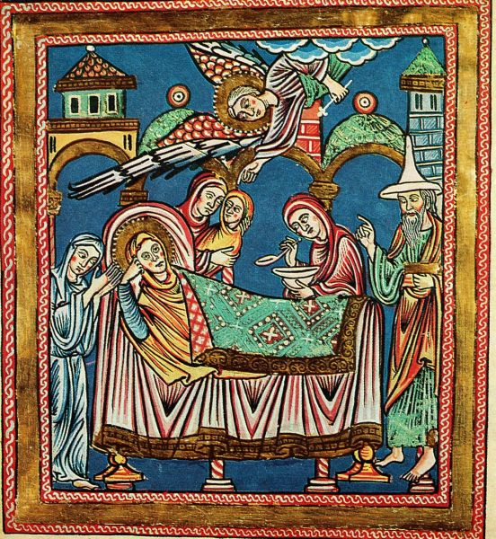
Maria’ Geboorte, boekverluchting, 12de eeuw, Badische Landesbibliothek, Karlsruhe

Jan Verheyen – Lier.
Feest Maria Geboorte – 6.9.2015

